Областное государственное автономное профессиональное образовательное учреждение
«Белгородский строительный колледж»

Методическая разработка учебного занятия
по предмету ОУД.03 Математика
По теме: «Параллелепипед»

Разработал:
Преподаватель математики
Котенева Кристина Петровна

г. Белгород 2024
Тема «Параллелепипед»
Цели урока: познакомить с новым многогранником – параллелепипедом, ввести понятие параллелепипеда, рассмотреть его элементы и свойства; закрепить знания о свойствах при решении профессионально-ориентированных задач.
Задачи: Обучающие: сформировать понятия параллелепипеда и его элементов, сформировать умение изображать параллелепипед и его элементы на плоскости, рассмотреть свойства граней и диагоналей параллелепипеда; рассмотреть примеры применения свойств в решении задач;
Развивающие: способствовать развитию внимания, умений сравнивать, классифицировать, выделять главное; переносить знания в новую ситуацию; анализировать условие задачи; логического мышления, математической речи;
Воспитательные: содействовать воспитанию интереса к математике; содействовать воспитанию графической культуры; содействовать воспитанию культуры речи учащихся, умения общаться, умение работы в команде.
Тип урока: изучение нового материала.
Оборудование: проектор (интерактивная доска), планшеты, интернет и раздаточный материал.
Ход урока: 1. Организация (приветствие).
2. Актуализация знаний (постановка целей и задач на урок).
3. Изучение нового материала.
4. Физкульт минутка.
5. Первичное закрепление знаний.
6. Подведение итогов.
7. Рефлексия.
1. Организация (приветствие). Добрый день, дорогие студенты! Меня зовут Кристина Петровна я преподаватель матем в БСК. Сегодня мы с вами проведем замечательно время. Слайд 1
2. Актуализация знаний
«Геометрия полна приключений, потому что за каждой задачей скрывается приключение мысли. Решить задачу — это значит пережить приключение. (Произволов Вячеслав Викторович) Слайд 2

- Умение мыслить — это отличительная черта человека, сегодня мы с Вами отправимся в приключение. За каждый этап вы получите по букве, в конце занятия мы узнаем в какую страну попали, пройдя все приключения.
-Давайте, вспомним что такое геометрия? Геометрия – наука, изучающая формы, размеры и взаимное расположение фигур. Слово геометрия – греческое, оно означает “землемерие” (гео – земля, метрео – измеряю) Слайд 3
- Какие плоские фигуры вы знаете? (треугольник, прямоугольник, трапеция, параллелограмм, ромб) Слайд 4
С помощью планшетов интерактивно вспомним (форму, название и формулы площади плоских фигур), нужно соотнести. Переходим по ссылке https://learningapps.org/watch?v=p8mi1uv5t24 или Qr Слайд 4
-Вы отлично справились! Получите букву, отложите ее на край стола, она нам понабиться позже. (Б)
-Посмотрим на слайд это все плоские фигуры? Как называется эта фигура? (нет, призма) Слайд 4. показываю макет,
-Что лежит в основании? Как теперь название у призмы? (треугольник, треугольная призма)
-Вопрос, а если мы в основание призмы поставим прямоугольник или параллелограмм, что получиться? Показываю макет (четырехугольная призма или параллелепипед) -Для помощи на слайде ребус! Слайд 5 Получите букву (Б)
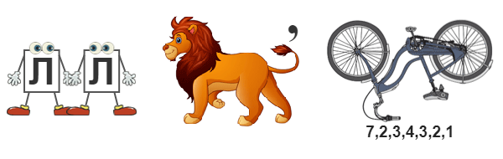(параллелепипед)
-Отлично, это и будет тема сегодняшнего занятия. Посмотрим на Слайд 6 решим устно (представлены примеры для устного счета, а в квадратах выбираем правильный результат, нажимая на него высвечиваются слова: понятие параллелепипеда, с-ва, элементы, виды, площадь поверхностей и объем. (8²-(15+30)=9
4*5-6=14, 10+(3*5-2)=23, 5²+9-5*2=24, 15+3²-7*2=10) Это и будут задачи нашего приключения. Сегодня мы сделаем необычный конспект, а буклет со справочным материалом и порешаем задачи используя профессионально-ориентированные применение. Перед вами лист А4, нужно согнуть по напечатанным линиям. Все показываю на примере, как сделано.
3. Изучение нового материала.
Записали на первом листе буклета тему «Параллелепипед» (это можно выполнить с помощью фломастеров или цв. ручек) Слайд 7
Теперь раскрываем буклет и пишем в первом столбце буклета
а) определение. Параллелепипед — четырёхугольная призма, все грани которой являются параллелограммами.
б) Элементы 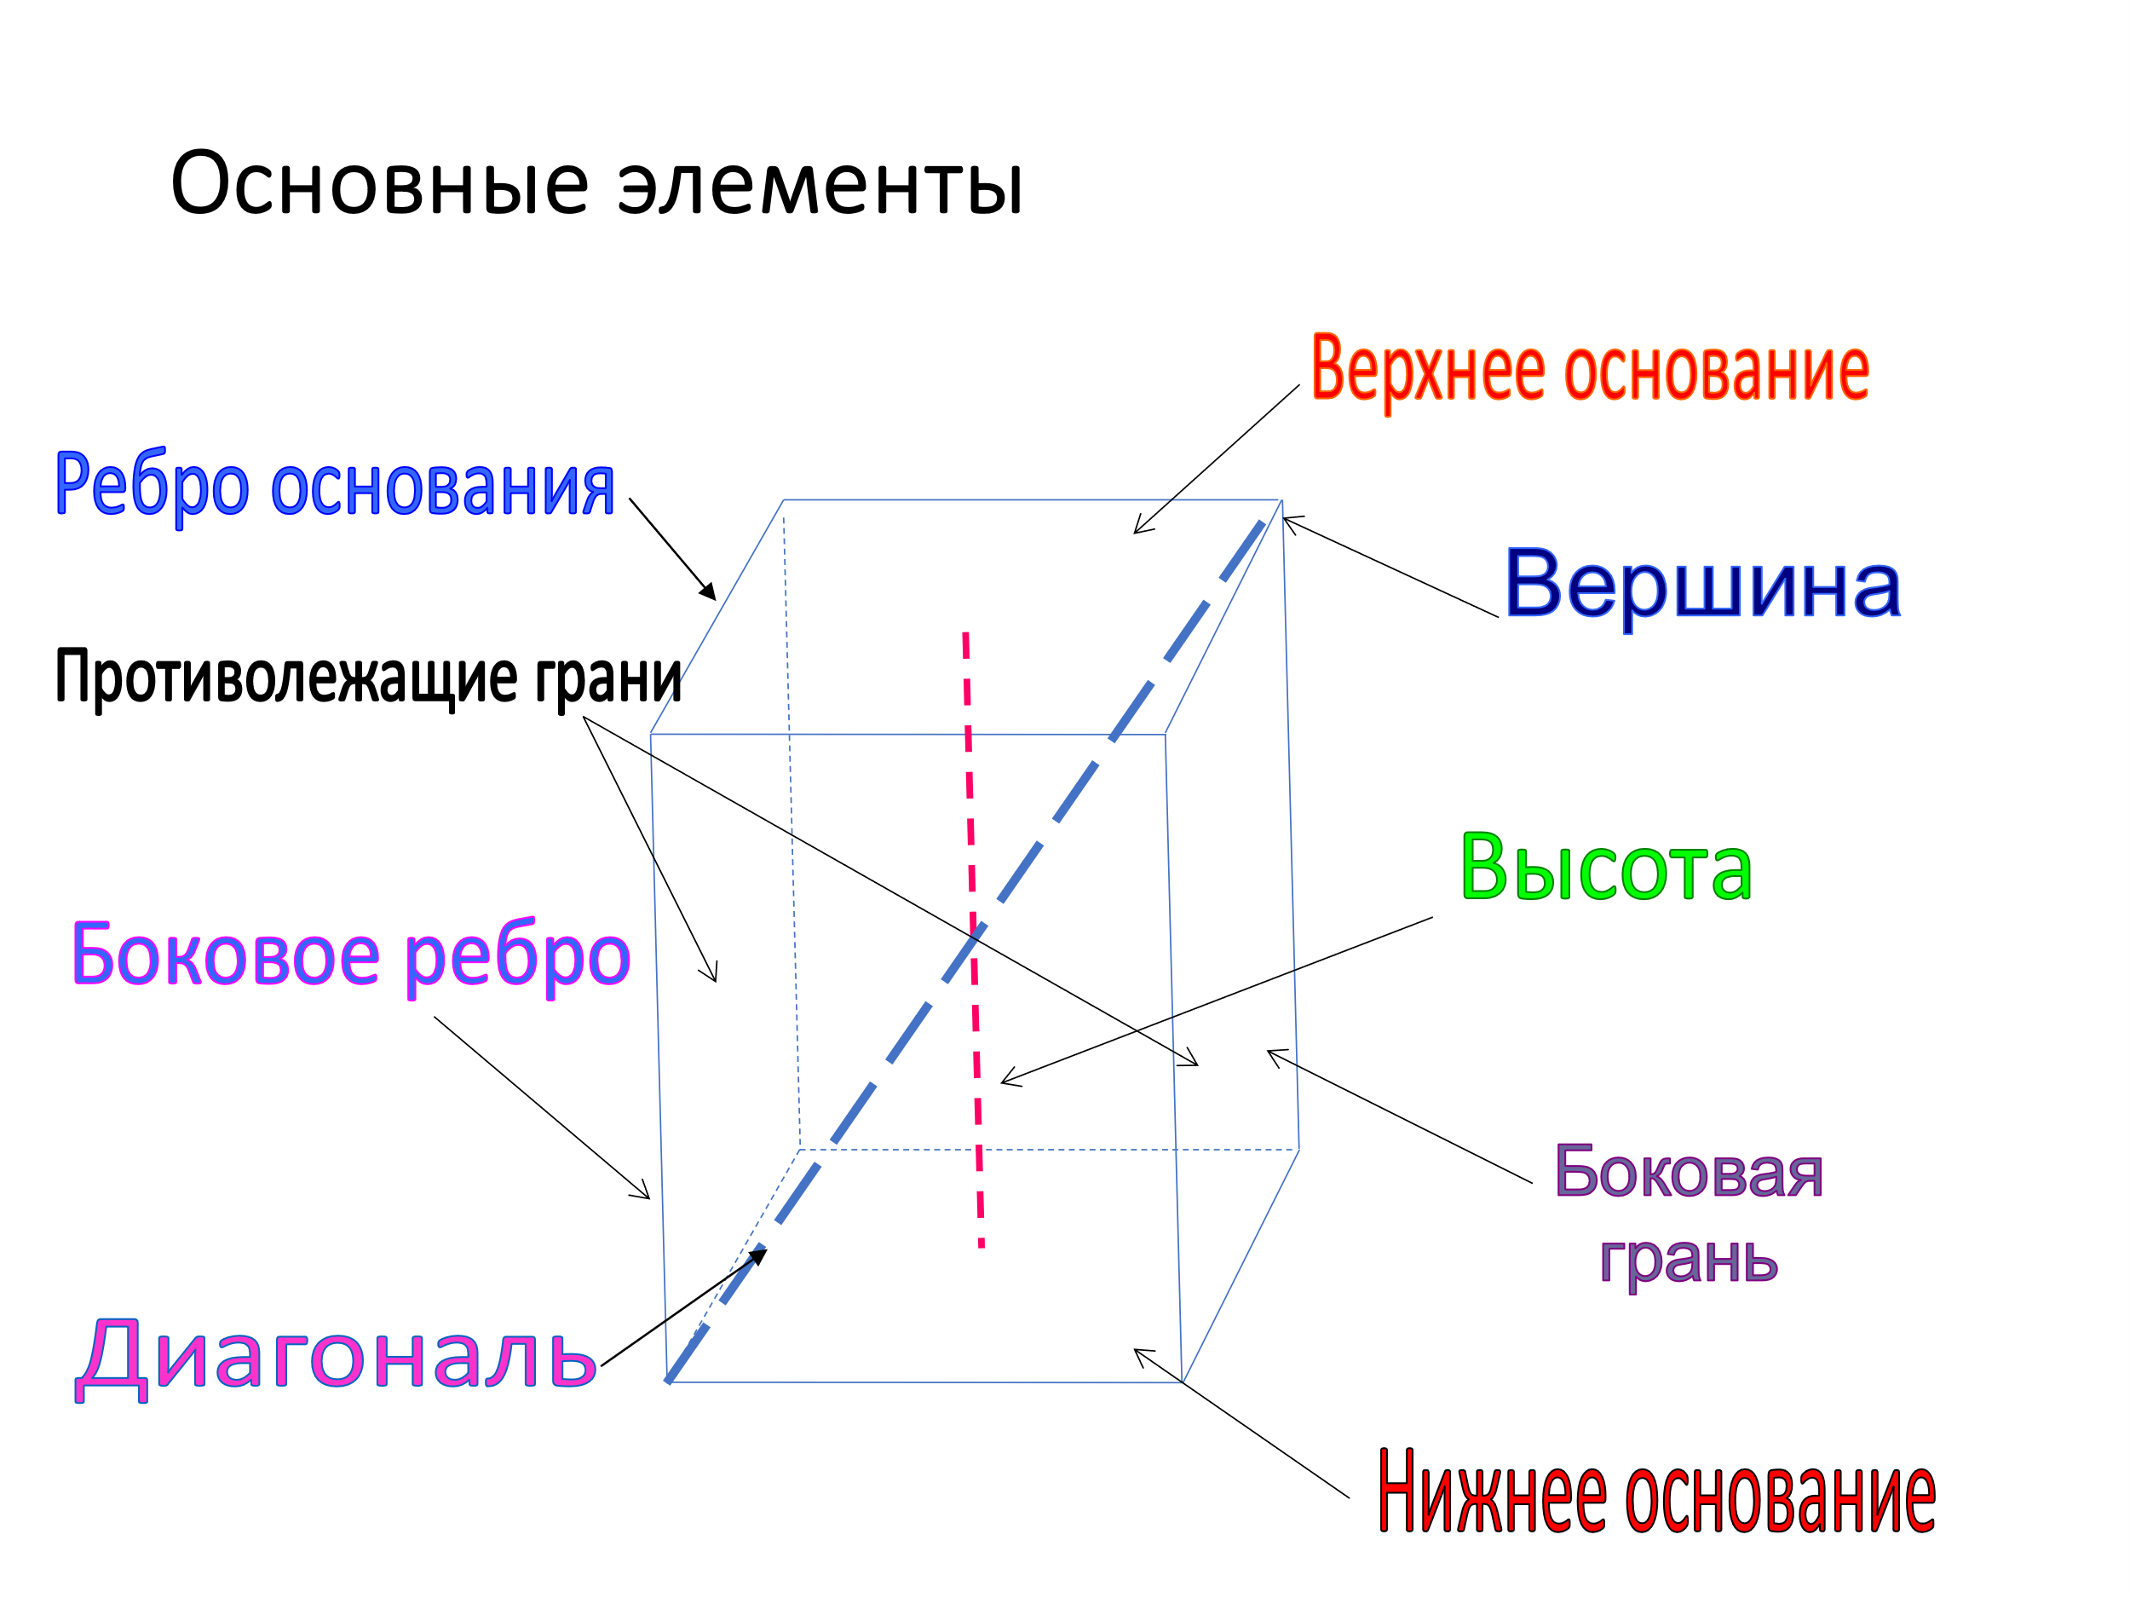Слайд 8
в) Свойства (рассматривая макеты выводим свойства)
- У параллелепипеда противоположные грани параллельны и равны.
- Диагонали параллелепипеда пересекаются в одной точке и делятся этой точкой пополам
- В прямоугольном параллелепипеде квадрат любой диагонали равен сумме квадратов трех его измерений (т. е. трех ребер, выходящих из одной вершины). d²=a²+b²+c² Слайд 9
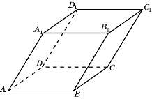
Переходим на второй столбец буклета и пишем.
Рассмотрим виды: Есть наклонный все боковые грани параллелограммы, если в основание поставим прямоугольник, то получиться Прямой параллелепипед, а если боковые грани станут прямоугольники, то получается Прямоугольный параллелепипед, а из него получается куб. Слайд 10
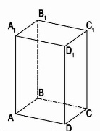
г) Вид: Наклонный параллелепипед (это параллелепипед, боковые грани
которого не перпендикулярны основаниям.)
Прямой параллелепипед (это параллелепипед, у которого 4 боковые грани прямоугольники, а основание параллелограмм.)
Прямоугольный параллелепипед (все шесть граней прямоугольники.)
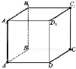
Куб (прямоугольный парал-д, каждая грань которого представляет собой квадрат.) Слайд
Переходим на третий столбец буклета. Рассмотрим формулы площадей поверхности и объем.
Площадь боковой поверхности параллелепипеда
S_{б}=Р_{о}*h, где Р_{о} — периметр основания, h — высота
Площадь полной поверхности
S_{п}=S_{б}+2S_{о}, где S_{о} — площадь основания
Объём V=S_{о}*h
Поверхность прямоугольного параллелепипеда S_{пол}=2(ab+bc+ac)
Объем прямоугольного парал-да V=abc
Поверхность куба S=6a² Объем V=a³ Слайд 11
Образец буклета в (Приложении 2)
Задание на применение формул, в буклет на сгибаемую сторону. (Один ученик у доски) Слайд 12
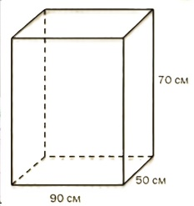
Задача1: Из жести сделан бак, он имеет форму прямоугольного параллелепипеда длиной 90см, шириной 50см и высотой 70см. Сколько потребуется краски, чтобы покрасить бак, если на 1 дм² нужно 3г краски?
Дано: Решение
а=90см S_{пов}=2(ab+bc+ac)
b=50cм 1) S_{пов}=(90*50+50*70+90*70)=
с=70см =2*(4500+3500+6300)=2*14300=28600см²
1см²-3г 2) 28600см²=286дм²
Найти S_{пов,} кол-во краски 3) 289*3=858г Ответ: 858 г краски
- Сзади буклета подписать кто выполнил. ФИ группа, колледж, город, год. Буклет ГОТОВ! Молодцы все справились. Получите букву(Б) Слайд 13
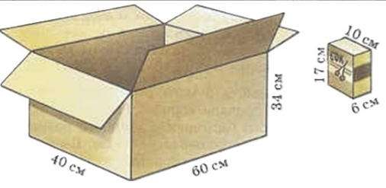
-Небольшая самостоятельная работа, на листах у вас по одной задачи на усвоение формул, условие задачи вставляем пропущенные клетки, выбираем нужную форму из представленных и в третьем столбце записываем условие.
Листы с заданиями в (Приложении 1)
Задача2: РЕШЕНИЕ а) Сколько пакетов с соком войдет в коробку?
V_{кор}=40*60*34=81 600cм³ V_{сок}=6*10*17=1020 см³ N=$\frac{Vкор}{ Vсок}=\frac{81600}{1020}=80$шт

Задача2:б) Классное помещение должно быть таким, чтобы на одного учащегося приходилось не менее 6м³ воздуха. Можно ли в кабинете с параметрами а = 9 м, b = 6м, с = 4м заниматься 30 учащимся, не нарушая санитарной нормы?
(V_{ком}=9*6*4=216 м³ n=216/6=36чел, можно)
Задача2: в) Холодильник имеет высоту 2 метра, ширину 60 см и глубину 50 см. Найти его объем. Ответ дайте в м³ (V= 2*0.6*0.5=0.6м³)
Задача2: г) Классное помещение должно быть таким, чтобы на одного учащегося приходилось не менее 6м³ воздуха. Можно ли в кабинете с параметрами а = 6 м, b =7 м, с = 3м заниматься 25 учащимся, не нарушая санитарной нормы? (V=6*7*3=126 n=126/6=21чел, не может). Слайд 14
-Отлично, молодцы, все справились! Получите букву(Б)
4. Физкульт минутка. - Сейчас чуть разомнемся, встаем с места. Вспоминая основные элементы параллелепипеда, повторяем, когда будем команда: ВЕРХНЕЕ ОСНОВАНИЕ- потянем руки вверх, НИЖНЕЕ ОСНОВАНИЕ- присядем, БОКОВЫЕ ГРАНИ- руки в стороны, ДИАГОНАЛЬ-одна рука вверх другая вниз и на оборот.
-Отлично, молодцы! Садимся и получите букву(Б) Слайд 15
5. Закрепление знаний. Решение практико-ориентированных задач.
Студенты делаться на 2 команды по 7-8 человек. (групповая, командная работа). Нужна строительная каска. Решение задач будет построено на проектном уровне: сначала нужно сделать чертеж к задаче, и предоставить план, как они планируют ее решить. Надевая каску, по одному из участников команд, это озвучивают. Далее, если нужны вносятся корректировки, и студенты приступают к решению задачи.
По итогу каждая команда отвечает, что получилось (полным ответом, опираясь, на то, что требовалось найти), вносятся корректировки, если это необходимо.
- Ребята мы с вами сегодня разделимся на две строительные компании, каждой команде на выбор задача с помощью колеса фортуны (номер команды и цвет конверта с заданием выдается) https://nameonwheel.com/ru/?input0=1+бригада&input1=2+бригада&input2=3+бригада+&input3= . Слайд 16
-Вы получили заказ, вам необходимо выполнить качественно работу и сдать объект работы в срок, для этого нужно качественно провести расчеты. Сейчас делайте чертеж и приготовьте план, как будете решать, саму идею. Когда будете готовы поднимаем руку.
– Ты главный прораб, надевай каску и говори, зачитывай условие задачи и план решения... и так следующие. Молодцы приступайте к решению!!! Слайд 17
- Кто справился, надевая каску, озвучивает что спрашивалось и что они нашли!
Все справились. Получите букву(Б)
Задания. 1команды. Для ремонта подсобного помещения (без окон) размерами 4м, 6м и высотой 3 м потребуется побелить потолок, покрасить стены эмалью, покрасить пол краской. Сколько потребуется перечисленного материала для ремонта, если его расход составляет: побелка - 100 г/кв.м, эмаль - 50 г/кв.м, краска для пола - 80 г/кв.м (размеры дверного проёма 0,8м на 2м).
Задание. 2 команды. Для оклейки стен ванной комнаты 3м, 5м,7м, нужно приобрести керамическую плитку, причем плитка покупается с запасом в 15% от оклеиваемой площади. Ширина двери равна 0,80 м, высота – 2м. Цена плитки 300 руб. за 1 м². Определите стоимость плитки, если решено оклеить полностью стены, от пола до потолка, и пол.
Задание. 3 команды. Чтобы оштукатурить стены склада (длина 15м, ширина 12, высота 5м) нужен алебастр. Ширина ворот равна 4 м, высота – 4 м. Средний расход алебастра – 8кг на 1 квадратный метр поверхности. Цена мешка, содержащего 20кг алебастра, равна 500руб. На какую сумму надо купить алебастра, чтобы стены оштукатурить полностью и внутри, и снаружи, от земли до крыши?
Задачи и решения в (Приложении 3)
6. Подведение итогов
-За каждое задание в течение занятия вы получали по букве, составьте из них слово.
в помощь на доске ребус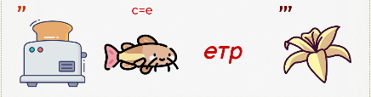 (стереометрия) что это? (стереометрия -раздел геометрии, в котором изучаются свойства фигур в пространстве.) Какие фигуры в пространстве вы знаете? Слайд 18
- В планшетах проходим по ссылке https://learningapps.org/watch?v=p6b61hj3k24
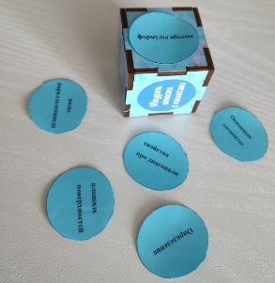
или QR , задание: разгадать кроссворд, найти название тела в стереометрии в задание подсказка.(многогранник, призма, параллелепипед, куб, пирамида) Слайд 19
Отлично! Все справились!
-Ребята, вы огромные молодцы, хорошо потрудились! Давайте вспомним, о чем мы сегодня узнали, я предлагаю сделать это игровой форме. Вот кубик, вы его кидаете, читаете что выпало.
(на кубе вопросы по теме: 1) виды параллелепипеда; 2)основные элементы; 3) свойства про диагоналей; 4) площадь поверхностей; 5) определение; 6) формулы объема)
Если кто-то не справляется с вопросом помогают другие.


7. Рефлексия и обратная связь
-Ребята, вы отлично справились с темой! Как ваше настроение? Слайд 20
- Хочу сказать огромное спасибо вам за урок, я очень рада знакомству! На моих сайтах вы можете найти много полезного для себя в помощь для подготовки к контрольным работам и к экзамену. Слайд 21 (с Qr-кодом).
https://nsportal.ru/koteneva-kristina https://vk.com/club225830742
-Хочу пожелать вам дальнейших успехов чтобы ваши все мечты исполнились, но для этого нужно много приложить усилий и труда. У меня есть коробочка называется «Зажги свою мечту», каждый из нее достанет свою лампочку и пожеланием- предсказанием. Макет лампочек, распечатать на желтой бумаге. Приложение

До свидания! Слайд 22.

Приложение 1
V=a*b*c Решение:
V=a² b*c
n=$\frac{V_{c}}{V_{к}}$
Коробка: а=40см, b=60см, с=34см
Сок: а=10см, b=6см, с=17см
Сколько пакетов с соком войдет в коробку?
Классное помещение должно быть таким, V=a*b*c Решение:
чтобы на одного учащегося приходилось
не менее V₁= 6м³ воздуха. Можно ли в V=a² b*c
кабинете с параметрами а = 9 м, b = 6м,
с = 4м заниматься 30 учащимся, n=$\frac{V_{1}}{V}$
не нарушая санитарной нормы?
n=$\frac{V}{V_{1}}$
n=$\frac{V_{к}}{V_{с}}$
Холодильник имеет высоту 2 метра, V=a*b*c Решение:
ширину 60 см и глубину 50 см.
Найти его объем. Ответ дайте в м³ V=a² b*c
V=a b² c

V=a*b*c Решение:
V=a² b*c
n=$\frac{V_{c}}{V_{к}}$
Коробка: а=40см, b=60см, с=34см
Сок: а=10см, b=6см, с=17см
Сколько пакетов с соком войдет в коробку?
Классное помещение должно быть таким, V=a*b*c Решение:
чтобы на одного учащегося приходилось
не менее V₁= 6м³ воздуха. Можно ли в V=a² b*c
кабинете с параметрами а = 9 м, b = 6м,
с = 4м заниматься 30 учащимся, n=$\frac{V_{1}}{V}$
не нарушая санитарной нормы?
n=$\frac{V}{V_{1}}$
n=$\frac{V_{к}}{V_{с}}$

Приложение 2
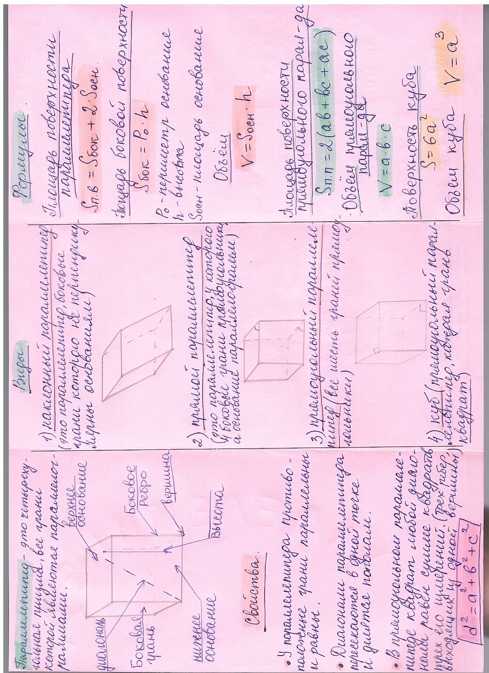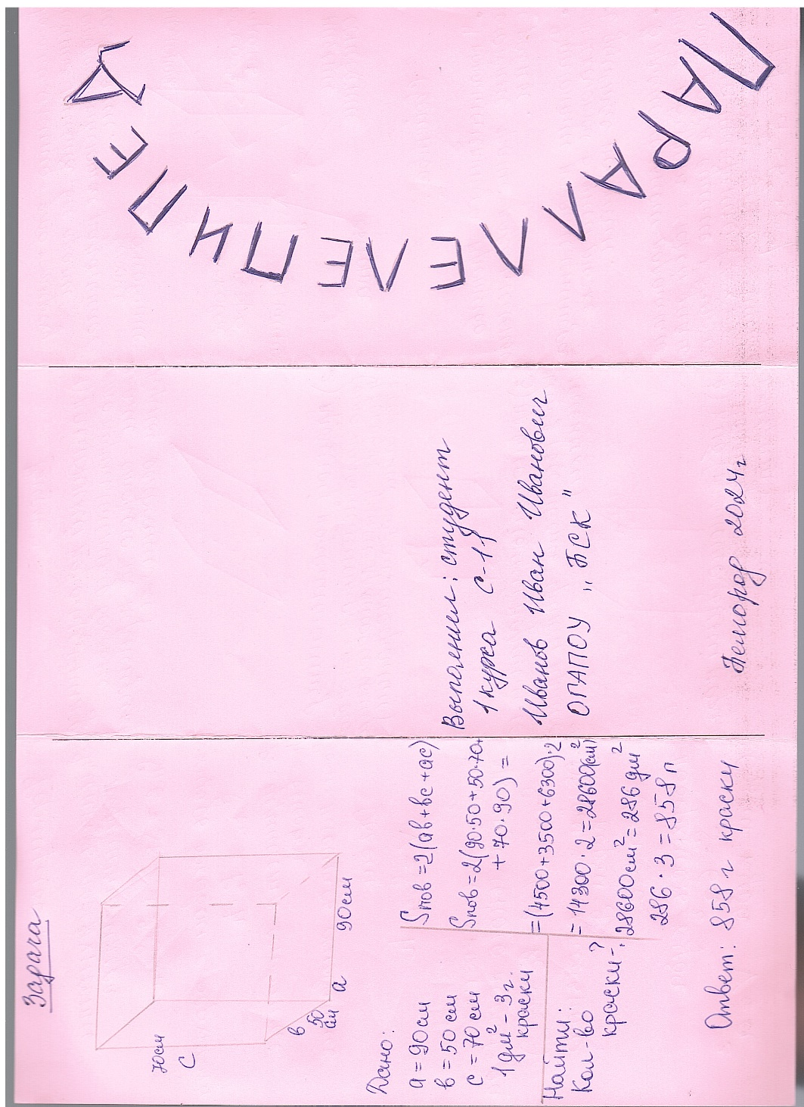

Приложение 3
Задания. 1 команды .Для ремонта подсобного помещения (без окон) размерами 4м, 6м и высотой 3 м потребуется побелить потолок, покрасить стены эмалью, покрасить пол краской. Сколько потребуется перечисленного материала для ремонта, если его расход составляет: побелка - 100 г/кв.м, эмаль - 50 г/кв.м, краска для пола - 80 г/кв.м (размеры дверного проёма 0,8м на 2м).

Задание. 2 команды. Для оклейки стен ванной комнаты 3м, 5м,7м, нужно приобрести керамическую плитку, причем плитка покупается с запасом в 15% от оклеиваемой площади. Ширина двери равна 0,80 м, высота – 2м. Цена плитки 300 руб. за 1 м². Определите стоимость плитки, если решено оклеить полностью стены, от пола до потолка, и пол.

Задание. 3 команды. Чтобы оштукатурить стены склада (длина 15м, ширина 12, высота 5м) нужен алебастр. Ширина ворот равна 4 м, высота – 4 м. Средний расход алебастра – 8кг на 1 квадратный метр поверхности. Цена мешка, содержащего 20кг алебастра, равна 500руб. На какую сумму надо купить алебастра, чтобы стены оштукатурить полностью и внутри и снаружи, от земли до крыши?

Приложение 3
Решение задач
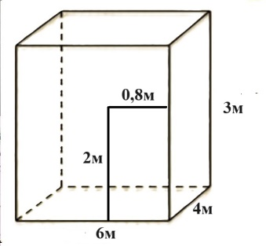
Задания. 1 команды. Решение:
дано: S_{бок}=Р_{осн}*h=2*(6+4)*3=60(м²)
Ком:а=6м S_{дв}=2*0,8=1,6(м²)
b=4м S_{крас}=60-1,6=58,4(м²)
с=3м Кол-во эмали: 58,4*50=2920г= 2,92кг
дверь: 0,8м*2м S_{пот}=6*4=24(м²)Кол-во побел 24*100=2400г=2,4кг
побелка100г/м² S_{пол}=4*6=24(м²) Кол-во краски 24*80=1920г=
эмаль стены 50г/м² =1,92кг
для пола 80г/м² Ответ: Кол-во побелки: 2,4кг,
Кол-во побелки? Эмали? Краски д/пола? Кол-во эмали:2,92кг, Кол-во краски д/пола 1,92кг.
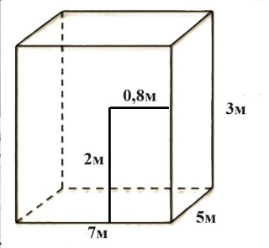
Задания. 2 команды.
дано: S_{бок}=Р_{осн}*h=2*(7+5)*3=72(м²)
Ком:а=7м S_{дв}=2*0,8=1,6(м²)
b=5м S_{стены}=72-1,6=70,4(м²)
с=3м S_{пол}=7*5=35 (м²)
дверь: 0,8м*2м S_{плит}=70,4+35=105,4(м²)
плитка1м²-300р S_{запасом}=105,4*1,15=121,21(м²)
запас 15% Стоим. плитки 121,21*300=36 363р
Стоим. плитки-? Ответ: 36 363руб
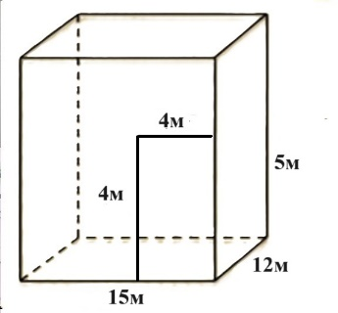
Задания. 3 команды.
дано: S_{бок}=Р_{осн}*h=2*(15+12)*5=270(м²)
Склад:а=15м S_{вор}=4*4=16(м²)
b=12м S_{стены}=270-16=254(м²)
с=5м S_{пол}=254*2=508 (м²)
ворота: 4м*4м Кол-во алебастер: 508*8=4064(кг)
алебастер1м²-8кг Кол-во мешков: 4064/20=203,2 шт = 204шт
1м-20кг-500р Стоим.: 204*500=102 000р
Стоим. алебастера покрыть Ответ: 102 000руб
внутри и снаружи?

Приложение 4
Настойчивости и
упорства!

Иди смело к мечте.
Отличного
настроения!
Иди смело к мечте.
Любом начинании будет преследовать удача.
Активных и
насыщенных
дней!

Повезет во всех вопросах
Успешным будет любое начатое дело.
Ждет много интересных приключений
Найдешь новое интересное занятие.
Верь в себя.
Приложение 4
Размышляйте и не спешите с действиями.

Доверяйте тому,
что с Вами происходит.
Будьте внимательны к подсказкам судьбы
Кто-то нуждается в вашей поддержке
Что ни делается - все к лучшему.
Будьте настойчивы
Пришло время закончить старое и начать новое.

Завершите то, что начали.
Не поддавайтесь эмоциям.
Сосредоточьтесь на настоящем.

Приложение 5 С Т Е Р Е О М ЕТ Р ИЯ

